(Л15) 5.6. Зовнішнє світлосигнальне обладнання ЛА

Внешнее светосигнальное оборудование предназначено для:
- предотвращения опасности столкновения ЛА в полете ночью, а также днем в условиях плохой видимости;
- связи ЛА между собой и землей;
- обозначения направления движения ЛА в воздухе;
- безопасного руления и регулирования движения на аэродроме ночью и в условиях плохой видимости.
К внешнему светосигнальному оборудованию относятся:
- аэронавигационные огни;
- кодовые огни;
- габаритные огни;
- вращающийся проблесковый ламповый светомаяк;
- импульсные светомаяки;
- огонь сигнализации выпуска шасси;
- ручной светосигнальный прожектор и др.
Внешнее светосигнальное оборудование должно удовлетворять следующим специальным требованиям:
- своим цветом, формой и местом расположения световые сигналы должны указывать габариты ЛА, профиль и направление его движения ночью;
- световой сигнал должен быть хорошо заметен на фоне ночного неба и земного пространства при различной яркости фона;
- каждый сигнал должен обладать ограниченным смысловым значением, то есть передавать вполне определенную информацию;
- арматура светового прибора должна надежно работать в любое время года и при любых метеорологических условиях;
- при ограниченных габаритах и массе обладать максимальной дальностью видимости;
- дальность видимости сигнальных огней, предназначенных для предотвращения столкновения ЛА в воздухе ночью, должна быть не менее расстояния безопасности, на котором может быть обеспечено расхождение встречных ЛА.
Расстояние безопасности или минимальная дальность видимости светового сигнала определяется некоторым временем t для того, чтобы летчик успел произвести необходимый маневр для исключения столкновения в воздухе ночью. Время t имеет три составляющих $t=t_{о}+t_{р}+t_{м}$,
где t_{о} - продолжительность возникновения ощущения светового сигнала в полете;
t_{р} - продолжительность осознания смыслового значения сигнала и принятия решения;
t_{м} - время, необходимое для выполнения безопасного маневра с наименьшим радиусом с учетом инерции ЛА. Это время зависит от типа самолета, скорости и высоты его полета. В зависимости от условий наблюдения $t_{о}+t_{р}=t_{1}$ составляет от 5 до 12 секунд, а в целом время t = 30 ÷ 35 секунд.
Для иллюстрации расстояния безопасности на рис. 5.12 изображена схема разворота встречных самолетов (один из возможных вариантов).
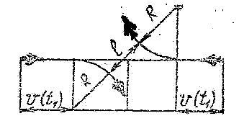
Рис. 5.12. К расчёту расхождения встречных самолётов.
Пусть два самолета летят навстречу друг другу с одинаковой скоростью
V = 2400 км/ч = 0,67 км/с. Согласно данным летной практики радиусы разворотов могут быть равны R = 10 км, а расстояние между ними на развороте $ℓ$ = 10 км. Тогда дальность видимости светового сигнала должна быть не менее расстояния безопасности (рис. 5.12):
$ℓ=2×t×V+\sqrt{(2R+ℓ)^{2}−(2R)^{2}}=2×\text{12}×0,\text{76}+\sqrt{(2×\text{10}+\text{10})^{2}−(2×\text{10})^{2}}$=39 км.
Аэронавигационные огни (АНО) применяются на всех типах ЛА. АНО, устанавливаемые на консольной (концевой) части правой и левой половин крыла, называются бортовыми (БАНО), а на хвостовом оперении - хвостовыми (ХАНО).
Бортовые АНО предназначены для обозначения местонахождения и направления движения самолета в воздухе и на земле. На правой части крыла устанавливается БАНО зеленого цвета, а на левой – красного цвета. Пространственный угол действия их в горизонтальной плоскости равен 120 °.
Хвостовой АНО взаимодействует с бортовыми АНО и предназначен для светового обозначения хвостовой зоны самолета в полете и на земле. Хвостовой огонь имеет белый цвет и пространственный угол действия 180 °.
Расположение аэронавигационных огней, их цветность и углы действия в горизонтальной плоскости показаны на рис. 5.13.
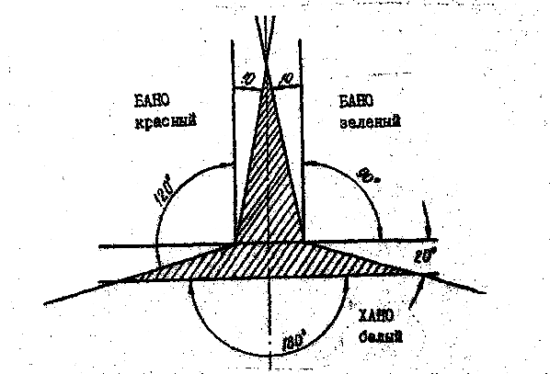
Рис. 5.13. Схема расположения и углы действия АНО в горизонтальной плоскости.
При выборе значения углов действия АНО необходимо стремиться к сокращению мертвых зон, обозначенных штрихами в пределах, которых ни один из огней не виден.
Для исключения столкновения самолетов в воздухе, а это особенно опасно, когда самолеты летят навстречу друг другу, АНО должны иметь достаточно большую силу света. Необходимая дальность видимости АНО в зависимости от скорости полета приведена в таблице 1. Дальность видимости АНО зависит от состояния атмосферы. По мере ухудшения погоды дальность видимости АНО снижается, а при тумане они становятся бесполезными.
Таблица 5.1
Скорость самолета, км/ч | Необходимая дальность видимости, км | Необходимая сила света, кд
300 | 2,5 | 4,1
600 | 5,0 | 21,2
900 | 7,5 | 62,3
В качестве бортовых АНО применяется БАНО-45, БАНО-57, БАНО-7,
2LA 007 182-22 (Ан-140) и др. БАНО-7 (рис. 5.14) состоит из основания, стеклянного светофильтра красного (левого огня) или зеленого (правого огня) цвета и патрона для лампы. В арматуре БАНО-7 используется галогенная лампа типа КГСМ-27-85 мощностью 85 Вт.
В качестве хвостовых АНО применяются в зависимости от типа ЛА приборы ХС-62, ХС-2А, 2LA 004 492-00 (Ан-140) и др. В арматуре ХС-2А (рис. 5.15) используется лампа КГСМ-27-40 мощностью 40 Вт.
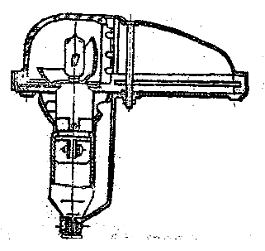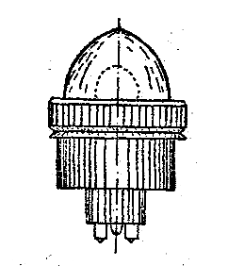
Рис. 5.14. Бортовой огонь БАНО-7. Рис. 5.15. Хвостовой огонь ХС-2А.
Для повышения различимости и видимости светового сигнала применяется режим мигания АНО с частотой 1,5 Гц. На некоторых ЛА сила света огней может изменяться ступенчато. Расположение АНО на самолетах и цветовые характеристики светофильтров регламентируются международными соглашениями (рис. 5.13).

Кодовые огни предназначены для осуществления зрительной связи цветными сигналами по определенному коду во время ночного полета между ЛА или ЛА и землей. Они устанавливаются на верхней и нижней поверхностях фюзеляжа. На фюзеляже устанавливаются огонь белого цвета ВБСОС-45, а на нижней поверхности фюзеляжа огни КОС-45, (рис. 6.16.) число и цвет которых определяется типом ЛА. В арматуре кодового огня KОC-45 применяется лампа СМ26-70 мощностью 70 Вт. Сила света кодового огня KОC-45 составляет 150 кд.
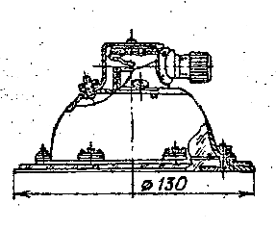
Рис. 5.16. Кодовый огонь КОС-45.
Габаритные огни устанавливаются на концах правой и левой частей крыла самолета и помогают летчику ориентироваться при рулении по аэродрому во избежание столкновения с препятствиями. В качестве габаритных огней применяются огни ОГ-57, ОГ-68 и др. Габаритный огонь ОГ-68 (рис. 5.17) обладает большой силой света в направлении движения (≥ 200 кд). В арматуре ОГ-68 применена лампа типа ПЖ 27-200 мощностью 200 Вт. На вертолетах устанавливают габаритные огни ОГ-57 или просто лампы накаливания под плексигласом на концах каждой лопасти. При вращении лопастей создается светящийся круг, который обозначает габариты вертолета.
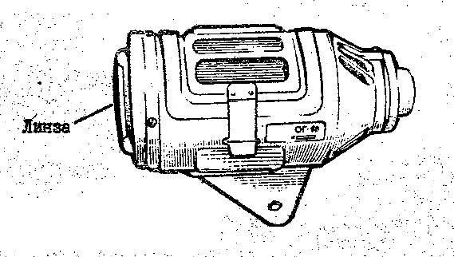
Рис. 5.17. Габаритный огонь ОГ-68.

Вращающийся двухпучковый ламповый световой маяк МСЛ-3 (рис. 5.18) используется главным образом на самолетах, обслуживающих внутренние линии. Устанавливается на фюзеляже сверху. Дальность видимости маяка МСЛ-3 в ясную ночь равна 20 км. На платформе установлены в патронодержателях две зеркальные лампы СМ328-70 мощностью 70 Вт так, что их оптические оси направлены в противоположные стороны. Платформа с лампами вращается с помощью электродвигателя.
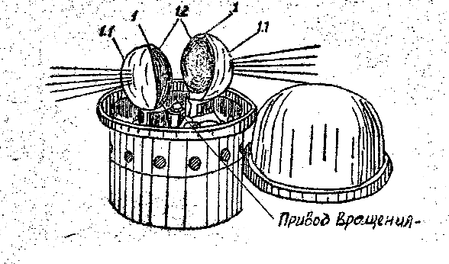
Рис. 5.18. Вращающийся двухпучковый ламповый световой маяк МСЛ-3: 1 - лампы зеркальные; 1.1 – прозрачная часть; 1.2 – зеркальная часть.
Для предупреждения столкновения ЛА в полете в условиях плохой видимости на них устанавливаются огни предупреждения столкновения. В качестве этих огней применяются импульсные светомаяки МИС-7, МИС-9, СМИ-2КМ, 2LA 002 760-46 (Ан-140) и др. с газоразрядными импульсными лампами. Маяки работают в проблесковом режиме, что увеличивает дальности видимости. На самолете устанавливают два маяка: один сверху, а другой снизу фюзеляжа. Они обладают большой силой света и дальностью видимости, доходящей в ясную ночь до 70 км на высоте полета 7 км. На вертолетах маяк ставят в хвостовой части сверху. На рис. 5.19 показан общий вид комплекта импульсного светомаяка СМИ-2МК.
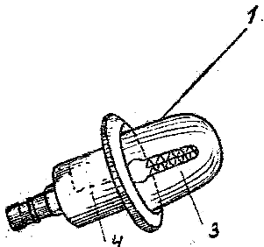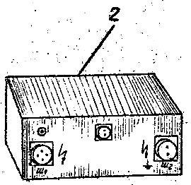
Рис. 5.19. Общий вид комплекта импульсного светомаяка СМИ-2МК.
Комплект каждого маяка состоит из блока электропитания 2 и двух светильников 1 с импульсными газоразрядными ксеноновыми лампами высокого давления 3 типа ИФК-2000 и трансформатором поджига 4. Лампы закрываются колпаками – светофильтрами, образуя вместе с основанием и токоподводящим устройством светильник маяка 1.
В основу работы импульсного светомаяка положен принцип накопления электрической энергии в батарее конденсаторов блока питания 2 с последующим разрядом в лампе 3. К блоку питания подводится переменный электрический ток от бортовой сети ЛА напряжением 115 В, который преобразуется в постоянный ток напряжением
950-1000 В. При включении в работу маяка импульсные лампы 3 находятся под этим напряжением, которого недостаточно для осуществления разряда в лампе. Для получения разряда необходимо ионизировать газ ксенон в лампе. Эту задачу выполняет "поджигающее" устройство 4, состоящее из импульсного трансформатора и электронной схемы автоматического управления очередностью включения ламп. Напряжение "поджигающего" импульса тока равно 14000-16000 В.

Огонь сигнализации выпуска шасси позволяет руководителю полета убедиться в выпуске шасси самолета, производящего посадку. Он устанавливается на стойках шасси и включается в момент их полного выпуска. В качестве этих огней используется огонь ХС-39, но только с желтым фильтром. Его дальность действия около 3 км, а пространственный угол действия 180 °.

Ручной светосигнальный прожектор РСП-45 предназначается для подачи световых сигналов различного цвета с самолета на землю или с самолета на самолет. В комплект прожектора входят четыре сменных пластмассовых цветных светофильтра (красный, зеленый, оранжевый и бесцветный). Мощность лампы прожектора равна 140 Вт, а максимальная сила света с красным светофильтром - 3400 кд, с бесцветным светофильтром - 45 000 кд. Угол действия прожектора 16 °. Светосигнальный прожектор можно использовать только в кратковременном режиме. При длительном режиме работы светофильтры перегреваются и портятся. Светофильтры теряют прозрачность от воздействия паров бензина и ацетона.
Размещение внешнего светосигнального оборудования на самолете
Ан-140 показано на рис. 5.20. Размещение органов управления этим оборудованием в кабине экипажа приведено на рис. 5.21.
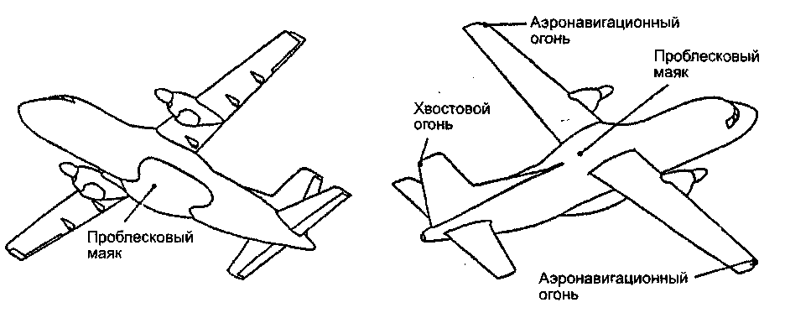
Рис. 5.20. Размещение внешнего светосигнального оборудования.
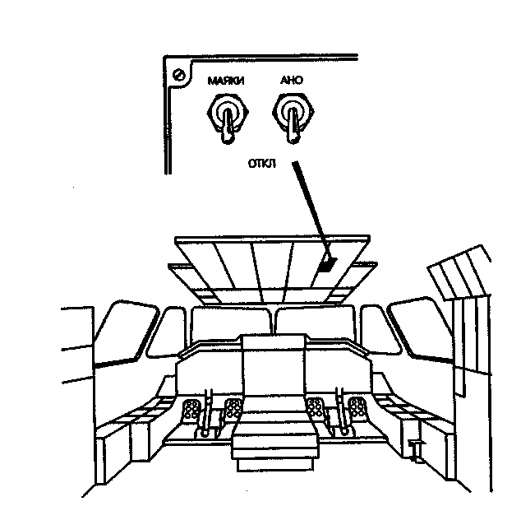
Рис. 5.21. Размещение органов управления внешним светосигнальным оборудованием в кабине экипажа.
5.7. Особливості посадки в ночі та складних метеорологічних умовах

Известно, что более трети всех летных происшествии происходит при заходе на посадку и посадке. Если считать, что время захода на посадку и посадка составляют в среднем 2-3 % всего времени полета, то аварийность на этих этапах, оказывается в
10-15 раз выше, чем средняя аварийность в течение полета. Следовательно, заход на посадку и посадка являются сложнейшими этапами полета, особенно в ночное время и в условиях плохой видимости. В этих условиях визуальное наблюдение земных ориентиров становится невозможным. Летчик не в состоянии визуально определить высоту самолета и его положение относительно аэродрома. Поэтому безопасная посадка самолета без применения светотехнических средств затруднена, а иногда и невозможна.
Многочисленные эксперименты и полеты доказали, что уверенная посадка самолетов в условиях плохой видимости возможна только при сочетании использования радиотехнических и светотехнических средств.
Радиотехнические средства обеспечивают привод самолета на аэродром назначения, выход его на курс посадки и начало снижения. Окончание снижения, выравнивание, приземление, пробег и руление обеспечивается светотехническим оборудованием как самолета, так и аэродрома.
При посадке летчик вначале выполняет расчет на посадку, а затем выполняет посадку. Основную роль при этом играет зрительная оценка положения самолета по отношению к направлению взлетно-посадочной полосы или к выбранной посадочной площадке и высоты в данный момент выполнения посадки.
Основными факторами, влияющими на расчет при посадке, являются величины яркости освещения приборной доски и земной поверхности, а также время действия этих полей адаптации на глаза летчика. Это объясняется тем, что при расчете на посадку полем адаптации глаз летчика попеременно являются приборная доска и земная поверхность. Чтобы уверенно различать земные ориентиры, освещенные естественным светом и имеющие низкий уровень освещенности, необходимо создавать уровень освещенности приборной доски не более 10 лк. Такая освещенность приборной доски не будет существенно влиять на темновую адаптацию глаза.
Посадка самолета (рис. 5.22) обычно разбивается на пять этапов: 1 - планирование; 2 – выравнивание; 3 – выдерживание; 4 – приземление; 5 - пробег.
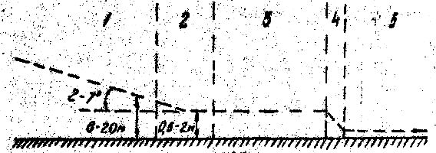
Рис. 5.22. Этапы посадки самолёта.
Посадочная фара включается на этапе планирования на высоте 100-150 м и сначала используется для просмотра местности с целью выявления возможных препятствий, не обнаруженных при первоначальном осмотре или при выборе посадочной площадки. Длительность непрерывного наблюдения за земной поверхностью до высоты
30-40 м составляет доли секунд и реже 1-1,5 секунды.
При планировании самолета до высоты 30-40 м, то есть к началу этапа выравнивания, яркость земной поверхности в пределах светового пятна, создаваемого фарой, должна быть достаточной для визуального определения мест начала выравнивания и начала выдерживания. Начиная с высоты 30-40 м, летчик вынужден непрерывно наблюдать за земной поверхностью, так как этапы выравнивания и выдерживания являются наиболее важными координатами посадочной глиссады. Расчет посадочного освещения от фары обычно ведется для этой точки как наиболее важной для нормальной посадки.
Определение высоты начала выравнивания связано с различимостью структуры и деталей освещаемой земной поверхности. Различимость деталей на земле в световом пятне в свою очередь зависит от контрастности, яркости, кажущейся угловой скорости перемещения элементов земной поверхности относительно глаз летчика, угла действия фар, а также факторов, влияющих на органы зрения летчика и зависящих от условий полета (кислородное голодание, шумы, нервное напряжение и т.д.). Для уменьшения кажущейся угловой скорости летчик обычно смотрит вперед и влево.
Приземление и пробег освещаются посадочно-рулёжными фарами и огнями рулёжной дорожки.
5.8. Зовнішнє освітлювальне обладнання ЛА

5.8.1. Загальні відомості про зовнішнє освітлювальне обладнання ЛА
Все современные ЛА оснащены внешним осветительным оборудованием, в состав которого входят различные фары и прожекторы. В качестве обязательных фар на ЛА устанавливаются посадочно–рулежные фары и фары освещения эмблемы государственного знака. На ЛА могут устанавливаться фары подсвета стабилизатора, крыла и входного направляющего аппарата компрессора, а так же различные прожекторы.
Посадочные фары служат для освещения посадочной полосы с воздуха при посадке и с земли при взлёте. Рулежные фары служат для освещения рулёжных дорожек при посадке и взлёте. Прожекторы используются для освещения земной или водной поверхности при воздушном фотографировании ночью и при выполнении специальных заданий.
Посадочные и рулежные фары в зависимости от крепления их к самолёту делятся на следующие группы:
- стационарные (не выдвижные) посадочные и рулежные фары;
- выдвижные (управляемые) посадочные и рулежные фары;
- комбинированные посадочно–рулежные фары.
Стационарные фары на самолетах устанавливаются неподвижно в носке крыла и реже в носовой части фюзеляжа и защищаются специальными прозрачными обтекателям. Оптическая ось этих фар на земле и в полете сохраняет постоянное положение относительно оси самолета. Регулировка установочных углов фары производится только на земле. На вертолетах и самолетах с неубирающимися шасси стационарные фары закрытого типа крепятся к стойке шасси.
Выдвижные посадочные фары устанавливаются обычно заподлицо с обшивкой в нижней части крыла или с боковыми стенками мотогондол двигателей, а иногда заподлицо с обшивкой в носовой части фюзеляжа. Фара специальным электромеханизмом выдвигается из своего гнезда и устанавливается в строго определенное положение относительно оси самолета. Установочные углы фары регулируют только на земле.
Если посадка ночью производится на аэродром, оборудованный наземными посадочными радиосветотехническими средствами, то фара служит дополнительным осветительным средством. При посадке на посадочную площадку, необорудованную посадочными наземными средствами, фара служит основным прибором обеспечения посадки ночью.
На рис. 5.23 показано схематичное выполнение стационарной и выдвижной фар. а) б) в)
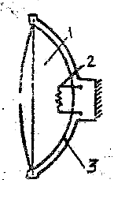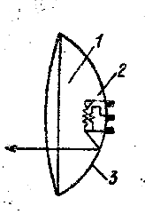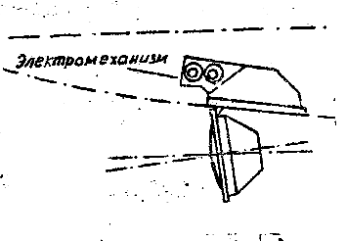
Рис. 5.23. Стационарная (а), выдвижная фара (б) и лампа-фара выдвижной фары (в): 1 – вакуумный баллон; 2 – нити накала; 3 – отражатель (зеркальное покрытие).
Отражатель стационарных фар 3 устанавливается на фюзеляже или других частях конструкции ЛА неподвижно. Выдвижные фары устанавливаются таким образом, что их оптическая часть в нерабочем состоянии находится в убранном вовнутрь конструкции ЛА положении, а на время освещения поворачивается (выпускается) с помощью дистанционно управляемого электромеханизма. По окончании посадки выдвижная часть фары убирается обратно в предусмотренное гнездо.
При включении фары в полете на земной поверхности образуется световое пятно в виде вытянутого вперед по полету эллипса (рис. 5.24). Форма и размеры этого эллипса зависят от высоты полета и углового размера светового пучка фары.
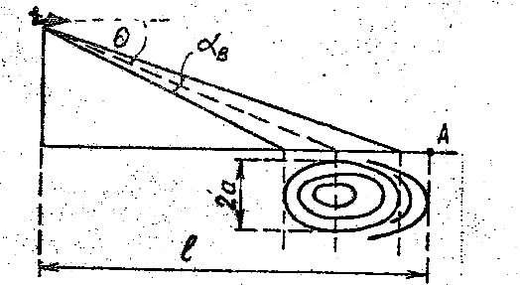
Рис. 5.24. Схема светового пятна на земной поверхности, образованного фарой при ночной посадке.
Так как фара жестко связана с самолетом, то уровень освещения (яркость) земной поверхности в пределах светового пятна в этот период непрерывно меняется вследствие изменения высоты полета и угла наклона оптической оси фары θ по отношению к горизонту. К характеристикам фары и к ее установке на ЛА (место крепления, ориентировка луча света относительно оси самолета, условия работы и т.п.) предъявляется ряд специальных требований:
1. Строение светового пучка фары должно быть таким, чтобы обеспечить в момент перехода на выравнивание самолета горизонтальную освещенность не менее 0,3 люкса в пределах наблюдаемого светового пятна на земной поверхности с коэффициентом яркости 0,2.
2. Максимальная сила света посадочной фары I_{max} должна быть не менее
4·10⁵ кд, а рулежной – 2·10⁴ кд. Углы излучения (рассеяния) посадочной фары должны быть не менее: в горизонтальной плоскости симметрии α_{г}=13° (рис. 5.25, кривая а), а в вертикальной плоскости симметрии α_{в} = 8° (рис. 5.25, кривая б). В пределах этих углов сила света фары должна быть не менее 0,1·I_{max} (рис. 525). У рулежной фары пучок рассеяния должен быть приблизительно в два раза шире, чем у посадочной фары.
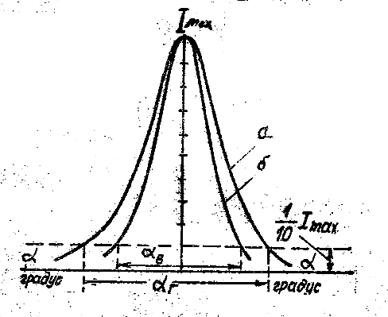
Рис. 5.25. Индикатрисы света фары в горизонтальной (а) и вертикальной (б) плоскостях симметрии.
3. Угол установки фары в горизонтальной плоскости по отношению к оси самолета и угол между линией зрения лётчика на световое пятно от фары и линей полета зависят от двух взаимосвязанных факторов. Отраженный свет фары от взвешенных частиц в воздухе создает световую завесу, мешающую летчику вести наблюдение за освещенной земной поверхностью. Поэтому, желательно, направить свет фары под некоторым углом α_{г} (рис. 5.26) к оси полета, чтобы линия зрения, летчика проходила через меньшую толщину светового пучка (заштрихованную на рисунке).
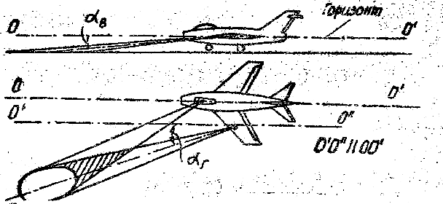
Рис. 5.26. Схема углов установки посадочно-рулёжной фары на самолёте.
Оптимальная величина угла установки фары в горизонтальной плоскости составляет α_{г} = 12 ÷ 18 ° для легких самолетов и α_{г} = 3 ÷ 5 ° для тяжелых самолетов (в этом случае представляется возможность установить фару дальше от оси самолета в перпендикулярном направлении по его крылу).

5.8.2. Прилади зовнішнього освітлювального обладнання ЛА
В стационарной посадочной фаре ФП-8 (рис. 5.27) применена лампа типа ЛФСМ-27-1000 мощностью 1000 Вт, напряжением 27 В. Отражателем в этой лампе служит зеркальная тыльная часть ее баллона, поэтому такая лампа называется лампой-фарой. Диаметр отражателя лампы-фары равен 240 мм. Максимальная сила света фары равна 750 000 кд, а углы рассеяния в горизонтальной и вертикальной плоскости одинаковы и равны α_{г} = α_{в} = 15 °.
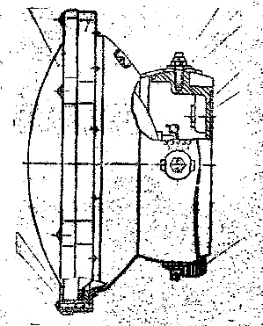
Рис. 5.27. Стационарная посадочная фара ФП-8.
Стационарная рулежная фара ФР-9. Конструкция этой фары одинакова с конструкцией посадочной фары ФП-8, но габариты меньше. В ней применена тоже лампа-фара типа ЛФСМ-27-450-1 мощностью 450 Вт. Углы рассеяния: в горизонтальной плоскости α_{г} = 50 °, в вертикальной α_{в} = 15 °. Максимальная сила света 105 000 кд.

Посадочно-рулежная фара ПРФ-4М. В качестве источника света в фаре применена лампа-фара типа СМФ-3 с двумя нитями накала (рис. 5.23, б). Одна нить накала мощностью 600 Вт служит для посадки, другая - мощностью 200 Вт - для руления. Диаметр действующей части отражателя лампы-фары 200 мм. Световая отдача лампы значительно увеличена за счет более высокой рабочей температуры накала нитей, что приводит к сокращению гарантийного срока горения до 5 часов. Режим работы нитей накала повторно - кратковременный (не более 5 минут). Управление выпуском, уборкой фары и включением света – дистанционное и осуществляется с пульта в кабине летчика. Максимальная сила света посадочной нити фары составляет 400 000 кд, a рулежной – 250 000 кд. Угол выпуска фары можно заранее регулировать в пределах от 55 до 88 °.

Малогабаритная посадочно-рулежная фара МПРФ-1А устроена аналогично фаре ПРФ-4М, но в ней применена лампа-фара типа СМФ-5 с нитями накала мощностью: 200 Вт для посадочной фары и 130 Вт для рулежной фары, а сила света равна
200 000 и 15 000 кд, соответственно. Диаметр отражателя равен 130 мм. Малогабаритная посадочно-рулежная фара МПРФ-1С отличается от фары МПРФ-1A только тем, что в ней есть специальный блок, который обеспечивает автоматическое изменение угла наклона фары за изменением угла "атаки" при снижении самолета по глиссаде планирования во время посадки.

Посадочно-поисковая выдвижная фара ФПП-7 устанавливается на вертолетах для освещения аварийно-спасательных, погрузочно-разгрузочных работ и места посадки. В ней применяется лампа типа СМФ28-450 мощностью 450 Вт. Режим работы длительный.

Прожектор СОУ-2 входит в состав самолетной осветительной установки для воздушного фотографирования ночью. Прожектор СОУ-2 является прожектором большой мощности с отражателем диаметром 467 мм и импульсной газоразрядной лампой типа ИФК-20000. Рабочее напряжение на лампе 6000 В. Пиковая мощность достигает во время разряда величины около 10 кВт при длительности вспышки около 0,7 мс. На прожекторе установлен вентилятор для охлаждения лампы. Для питания лампы имеется специальный блок с преобразователем, выпрямителями, высоковольтными конденсаторами, устройствами обогрева и управления.

Для освещения местности ночью с самолета при выполнении различных специальных задач применяется электроосветительная установка непрерывного действия с прожектором диаметром 400 мм. В прожекторе используется дуговая ксеноновая лампа постоянного горения типа ДКСШ-100А мощностью около 1,5 кВт при рабочем напряжении около 20 В. Прожектор обеспечивает освещенность с высоты 600 м не менее 0,4 лк в пределах светового пятна.

Внешнее освещение на самолете Ан-140 осуществляется специальными фарами и служит для освещения взлетно-посадочной полосы, рулежной дорожки, стабилизатора, эмблемы государственного знака, подсвета крыла и ВНА. В состав внешнего осветительного оборудования входят:
- две взлетно-посадочные фары ПРП-01Б (посадочно-рулежный прожектор) выполнены в выдвижном варианте с лампой типа ЛФСМ 27-1000 + 450. Фары расположены в носовой части фюзеляжа симметрично по обоим бортам между шпангоутами № 2 и 3;
- фара подсвета стабилизатора 1X0 004 506-10 расположена между шпангоутами № 32 и 33 с правой стороны форкиля (переключатель установлен на облицовочной панели этажерки на шпангоуте № 32 по правому борту);
- две фары подсвета крыла и ВНА 1X0 004 506-10 расположены в обтекателе шасси между шпангоутами № 17 и 18, стрингерами № 10 и 11 симметрично по левому и правому бортам;
- две фары освещения эмблемы государственного знака 1X0 006 678-00 расположены на левой и правой консольных частях стабилизатора между нервюрами № 2 и 3.
Размещение внешнего осветительного оборудования на самолете Ан-140 показано на рис. 5.28, а органов управления и контроля - в кабине экипажа - на рис. 5.29.
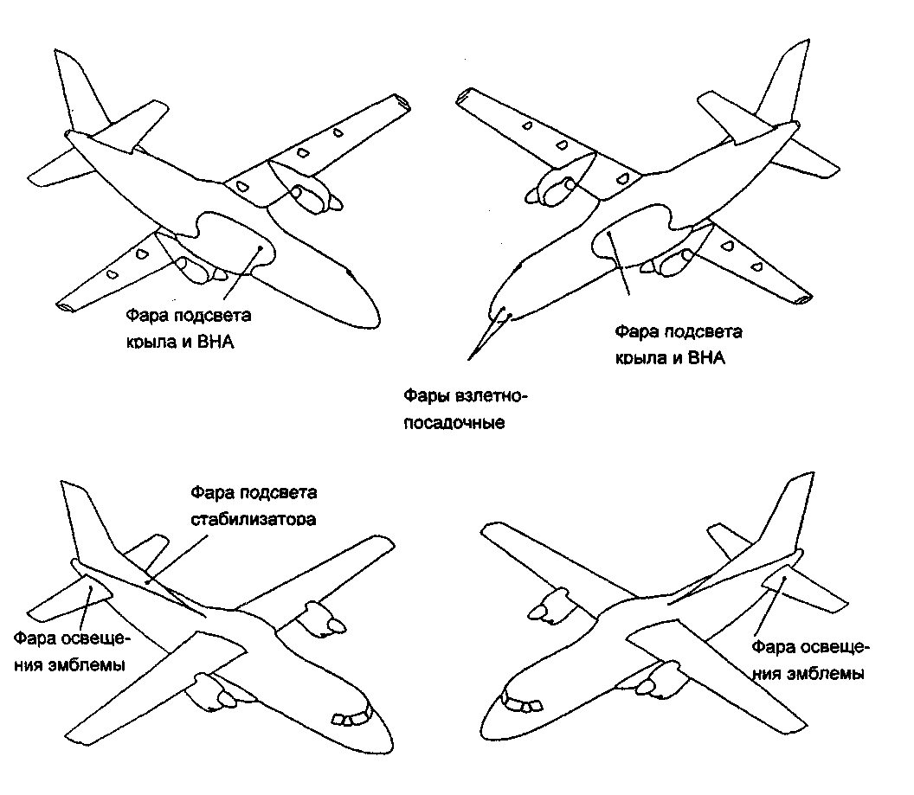
Рис. 5.28. Размещение внешнего осветительного оборудования на самолете.
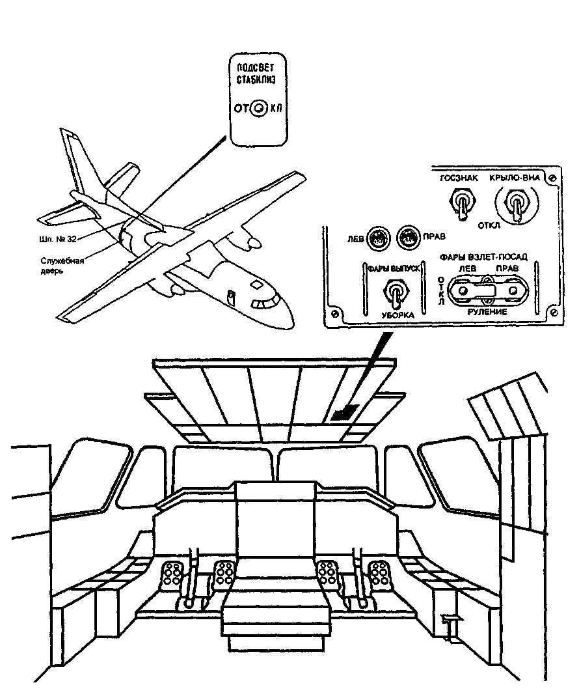
Рис. 5.29. Размещение органов управления и контроля внешнего осветительного оборудования.
5.9. Світлотехнічне обладнання аеродромів

Полет современных ЛА осуществляется с использованием пилотажно-навигационных комплексов, в состав которых входит приборное и радиотехническое оборудование, а также при помощи визуального наблюдения за земными ориентирами. При выполнении ночных полетов или в сложных метеоусловиях отсутствие визуальной ориентировки компенсируется системой наземных радиотехнических и светотехнических средств.
Радиотехнические средства позволяют самолету точно выходить к аэродрому, маневрировать в районе аэродрома и выходить на линию глиссады для выполнения посадки. Завершающий этап снижения, приземление, пробег по ВПП и руление на стоянку обеспечивается светотехническим оборудованием.
В состав светотехнического оборудования аэродрома входят огни светотехнических систем и отдельные светотехнические средства, которые должны указывать летчику:
- направление на ось ВПП и удаление до ВПП;
- плоскость горизонта и внешнюю границу концевой полосы безопасности;
- направление взлета и посадки;
- границы ВПП и место приземления;
- направление пробега и руления после посадки, а также направление руления и разбега перед взлетом.
Для облегчения взлета и посадки самолетов огни на аэродроме устанавливаются в определенной последовательности, имеют необходимые световые характеристики и цветность. В настоящее время применяются различные системы светотехнического оборудования аэродромов. В таблице 2 приводится состав и цвет огней некоторых светотехнических систем. Состав светотехнического оборудования определяется категорией аэродрома.
Светотехническая система "Световой старт" предназначена для визуальной посадки.
«СВЕЧА-57» совместно с радиотехническим оборудованием применяется для инструментальной посадки.
"ЛУЧ-1Д" - передвижной комплект светотехнического оборудования совместно с радиотехническим оборудованием обеспечивает двухстороннюю посадку и вздет с полевых аэродромов.
ОМИ-В - светосигнальная система огней малой интенсивности используется для визуальной посадки.
ОМИ-Н - светосигнальная система огней малой интенсивности используется для некатегорированной системы инструментальной посадки.
ОВИ-1 - светосигнальная система огней высокой интенсивности 1 категории для систем инструментальной посадки самолетов категории І.
ОВИ-2 - для систем инструментальной посадка самолетов категории ІІ.
ОВИ-3 - для систем инструментальной посадки самолетов категории ІІІ.
Таблица 5.2
Наименование группы огней | Световой старт | ЛУЧ-1Д | СВЕЧА-57 | ОМИ-В | ОМИ-Н | ОВИ-1 | ОВИ-2 | ОВИ-3 | Цвет излучения
Огни приближения 1 | + | + | + | + | + | + | + | + | Красный
Огни подхода 2 | + | + | + | – | – | – | – | – | Красный
Пограничные огни (световых горизонтов) 3 | – | + | + | + | + | + | + | + | Красный
Входные огни 4 | + | + | + | + | + | + | + | + | Зеленый
Посадочные огни 5 | + | + | + | + | + | + | + | + | Белый
Ограничительные огни 6 | + | + | + | + | + | + | + | + | Красный
Взлетные огни 7 | + | + | + | + | + | + | + | + | Красный
Огни разрешения и запрещения посадки 8 8 | – | + | + | + | + | + | + | + | Зеленый, красный
Осевые огни ВПП | – | – | – | – | – | Р | + | + | Белый
Огни зоны приземления | – | – | – | – | – | – | + | + | Белый
Рулежные боковые огни | – | – | – | – | + | + | + | Р | Синий
Взлетно-рулежный светофор | – | – | – | – | Р | + | + | + | Красный, зеленый
Заградительные огни | – | – | – | + | + | + | + | + | Красный
Примечание: Знак " + " обозначает обязательное наличие данного оборудования, знак " – " – отсутствие, а знак Р – рекомендуется, но не является обязательным.
Светосигнальные системы ОМИ и ОВИ работают совместно с радиотехническим оборудованием.
Для примера рассмотрим размещение, назначение и цветность огней светотехнической системы «СВЕЧА-57» (рис. 5.30).
Огни приближения 1 указывают экипажу направление на продольную ось ВПП. Они устанавливаются на расстоянии 200 м друг от друга на продолжении оси ВПП на участке 1500 м от ближнего приводного радиомаяка (БПРМ) в сторону дальнего приводного радиомаяка (ДПРМ). Высота опор, на которых они устанавливаются, по мере приближения к ВПП уменьшается. Огни приближения излучают красный цвет и работают в режиме постоянного горения, а при плохих метеоусловиях - в импульсном режиме.
Кодовый неоновый светомаяк (КНС). Применяется для опознавания экипажем аэродрома и определения места установки БПРМ. КНС устанавливается на удалении 50-200 м от БПРМ в сторону ДПРМ на опоре высотой до 15 м и излучает двухбуквенный позывной дальней приводной радиостанции или работает в режиме непрерывного излучения.
Огни подхода 2 излучают красный свет и указывают экипажу границы ВПП. Они устанавливаются между БПРМ и началом ВПП на линиях продолжения боковых сторон ВПП. Слева по направлению посадки огни подхода сдвоенные. Устанавливаются на опорах на расстоянии 50 м друг от друга. Высота опор по мере приближения к ВПП уменьшается.
Пограничные огни 3 обозначают внешнюю границу концевой полосы безопасности (КПБ) и устанавливаются в виде линий, перпендикулярных оси ВПП по обе стороны от нее. Каждая линия имеет по два огня, излучающих красный свет. Эти огни являются световым горизонтом, ориентируясь на который летчик может исправить крен самолета. Они устанавливаются на расстоянии 400 м от начала ВПП со стороны посадки
Огни входные 4 излучают зеленый свет в сторону КПБ и указывают экипажу начало ВПП. Устанавливаются по четыре огня в каждом углу ВПП со стороны посадки.
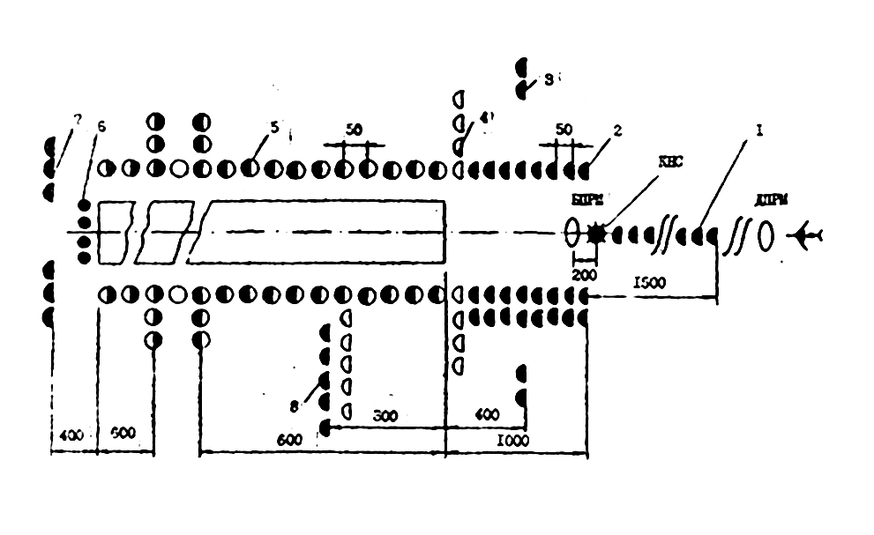
Рис. 5.30. Размещение, назначение и цветность огней светотехнической системы.
Посадочные огни 5 излучают белый свет и указывают границы ВПП. На последнем по линии пробега участке ВПП (600 м) имеют желтый цвет, предупреждая летчика о приближении конца полосы. Границы этого участка обозначаются дополнительными огнями. Расстояние между огнями 50 м.
Огни ограничительные 6 излучают внутрь ВПП красный свет и указывают экипажу конец ВПП. Устанавливаются по два огня в каждом углу полосы.
Взлетные огни 7 указывают экипажу направление взлета и излучают красный свет в сторону ВПП. Они устанавливается перпендикулярно продольной оси ВПП по обе стороны от неё на внешней границе КПБ по три огня в каждой линии.
Огни разрешения и запрещения посадки 8 устанавливаются в виде двух параллельных линий слева от ВПП по направлению посадки на расстоянии 300 м от начала полосы со стороны посадки. Огни, запрещающие посадку, имеют красный светофильтр, а огни для разрешения посадки - зеленый светофильтр.
К отдельным светотехническим средствам относятся прожекторные посадочные станции, заградительные огни, рулежные огни, взлетно-рулежные светофоры и маркировочные знаки.
Прожекторные станции (стационарные и передвижные) применяются для подсвета начала ВПП и КПБ при посадке ночью и в сложных метеоусловиях. Устанавливаются на КПБ и излучают белый свет по направлению посадки.
Заградительные огни излучают красный свет и устанавливаются на всех высотных препятствиях в пределах приаэродромной территории, опасных для полета самолетов.
Рулежные огни, излучающие синий свет, обозначают рулежные дорожки и устанавливаются вдоль их боковых границ на расстоянии не более 60 м друг от друга и трех метров от края дорожки.
Взлетно-рулежный светофор сигнализируют летчику о разрешении выйти на старт по указанной рулежной дорожке. Взлетно-рулежный светофор имеет две арматуры: с красным светофильтром для запрещения и с зеленым для разрешения руления.
Маркировочные знаки представляют собой условный знак, цифру или букву и используются для указания различных участков ВПП, номера рулежной дорожки, направления руления и для другой подобной информации на аэродроме.
Светотехническое оборудование, как правило, предназначается для обеспечения посадки (взлета) на ВПП с обоих направлений. Если взлеты и посадки предусматриваются только с одного какого-либо конца полосы, часть светового оборудования, расположенного с противоположного конца, становится лишней (огни приближения, световых горизонтов и др.).
Рис. 5.12. К расчёту расхождения Рис. 5.13. Схема расположения и углы действия
встречных самолётов. аэронавигационных огней в горизонтальной плоскости.
Рис. 5.14. Бортовой огонь Рис. 5.15. Хвостовой Рис. 5.16. Кодовый огонь
БАНО-7. огонь ХС-2А. КОС-45.
Рис. 5.17. Габаритный огонь ОГ-68. Рис. 5.18. Вращающийся двухпучковый ламповый
световой маяк МСЛ-3: 1 - лампы зеркальные;
1.1 – прозрачная часть; 1.2 – зеркальная часть.
Рис. 5.19. Общий вид комплекта Рис. 5.22. Этапы посадки самолёта.
импульсного светомаяка СМИ-2МК.
Рис. 5.20. Размещение внешнего светосигнального оборудования. Рис. 5.27. Стационарная
посадочная фара ФП-8.
Рис. 5.21. Размещение органов управления внешним Рис. 5.25. Индикатрисы света фары в
светосигнальным оборудованием в кабине экипажа. горизонтальной (а) и вертикальной (б)
плоскостях симметрии.
а) б) в)
Рис. 5.23. Стационарная (а), выдвижная фара (б) и лампа-фара выдвижной фары (в): 1 – вакуумный баллон; 2 – нити накала; 3 – отражатель (зеркальное покрытие).
Рис. 5.24. Схема светового пятна на земной Рис. 5.26. Схема углов установки посадочно-
поверхности, образованного фарой при ночной посадке. рулёжной фары на самолёте.
Рис. 5.29. Размещение органов управления и контроля внешнего осветительного оборудования.
Рис. 5.28. Размещение внешнего осветительного оборудования на самолете.

Рис. 5.30. Размещение, назначение и цветность огней светотехнической системы.
Таблица 5.2
Наименование группы огней | Световой старт | ЛУЧ-1Д | СВЕЧА-57 | ОМИ-В | ОМИ-Н | ОВИ-1 | ОВИ-2 | ОВИ-3 | Цвет излучения
Огни приближения 1 | + | + | + | + | + | + | + | + | Красный
Огни подхода 2 | + | + | + | – | – | – | – | – | Красный
Пограничные огни (световых горизонтов) 3 | – | + | + | + | + | + | + | + | Красный
Входные огни 4 | + | + | + | + | + | + | + | + | Зеленый
Посадочные огни 5 | + | + | + | + | + | + | + | + | Белый
Ограничительные огни 6 | + | + | + | + | + | + | + | + | Красный
Взлетные огни 7 | + | + | + | + | + | + | + | + | Красный
Огни разрешения и запрещения посадки 8 8 | – | + | + | + | + | + | + | + | Зеленый, красный
Осевые огни ВПП | – | – | – | – | – | Р | + | + | Белый
Огни зоны приземления | – | – | – | – | – | – | + | + | Белый
Рулежные боковые огни | – | – | – | – | + | + | + | Р | Синий
Взлетно-рулежный светофор | – | – | – | – | Р | + | + | + | Красный, зеленый
Заградительные огни | – | – | – | + | + | + | + | + | Красный

